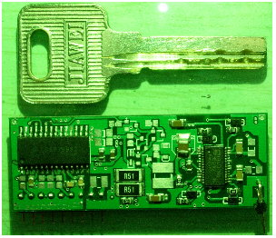
图片1
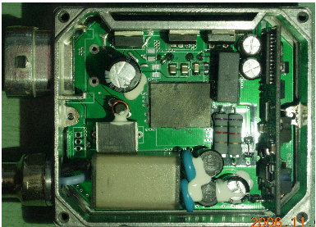
图片2
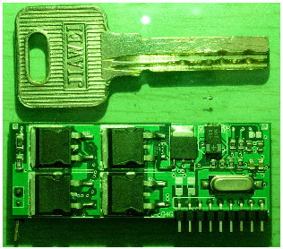

HID安定芯片HID2008 概述：
安定芯片HID2008 是汽车35W HID 镇流器ASIC。内嵌有高速DSP 运算内核、内置数字PID 运算、高速AD 采样、汽车HID 专用控制模块等，是具有国际领先技术，自主知识产权的汽车HID 镇流器专用IC，属于真正意义上的汽车工业级的全数字控制安定器解决方案。
安定芯片HID2008 采用低频交流工作模式，具有如下特性：
1：恶劣道路自动适应。
2：动态全桥。
3：智能功率切换。
4：主动、动态点火高压。
5：冷启动迅速。
6：热启动不超功率。
7：电源故障智能保护。
8：智能开、短路保护。
9：欠电量防止打嗝。
10：数字PID 控制。
11：数字电压前馈。
12：智能频率抖动。
13：全电压恒定功率。
14：多形式驱动接口。
15：老灯泡工作参数优化。
安定芯片HID2008参数一览表：

工作电压 | 5V | 恒定功率输出电压范围 | 60~200V(*)
控制恒定功率 | 35W(*) | 存储温度范围 | -50--150℃
控制额定输出电压 | 85V(*) | 工作温度范围 | -40--125℃
PWM 频率 | 78KHz(*) | 频率抖动范围 | ±4KHZ(*)
全桥频率 | 100~400HZ(*) | 封装 | SOP28

（*）注：安定芯片HID2008可以外挂IIC 通讯协议之EEPROM 来设置各种参数。

安定芯片HID2008特性概述：
安定芯片HID2008内部包含安定器控制之大部分功能部件，外围元件简洁，无须采用高精度元件,可以最大程度降低产品成本，提高产品之性价比。
内置工厂调校之工作参数，无须投入高昂的人力、物力开发、调试。
智能功率切换技术，保证小体积或非高品质磁芯之高频变压器输出足够功率，保证产品的高性价比。
主动高压点火技术，彻底改变以往之放电管或高压触发管点火模式，能非常精确的保证点火时序，确保灯启动顺利。
动态高压点火技术，针对各种牌子之HID 灯泡做了优化，能保证进口品牌、国产品牌、新灯泡、老化灯泡的最佳点火高压，保证灯泡之使用寿命。
动态全桥技术，确保灯泡在启动过程中顺利启动。
恶劣道路自动适应技术，在灯泡工作过程中实时收集各种参数，通过综合运算统计后，调节灯泡的工作参数，确保灯的工作稳定，具有超强之抗震能力。数字PID、数字电压前馈，使得安定器具有优异的功率调节环，保证灯泡的工作稳定。
全电压恒定功率输出，能保证各种新、老灯泡的工作稳定，充分保证灯泡的使用寿命。
安定芯片HID2008 内置超强运算能力之DSP 内核，通过专利算法，保证安定器的稳定、高效，对灯泡的冷、热启动曲线进行各种智能优化，保证冷、热启迅速、热启不超功率。
安定芯片HID2008特有的频率抖动技术，频率抖动范围高达10%，能有效降低安定器的EMI。
安定芯片HID2008 应用：
12、24V 汽车安定器，12、24V 超薄汽车安定器。(安定芯片HID2008 已经在5X8CM 面积、高度9MM 的超薄汽车安定器成功应用。)
¸安定芯片HID2008 应用示例：

安定芯片HID2008 封装信息：
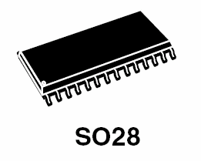
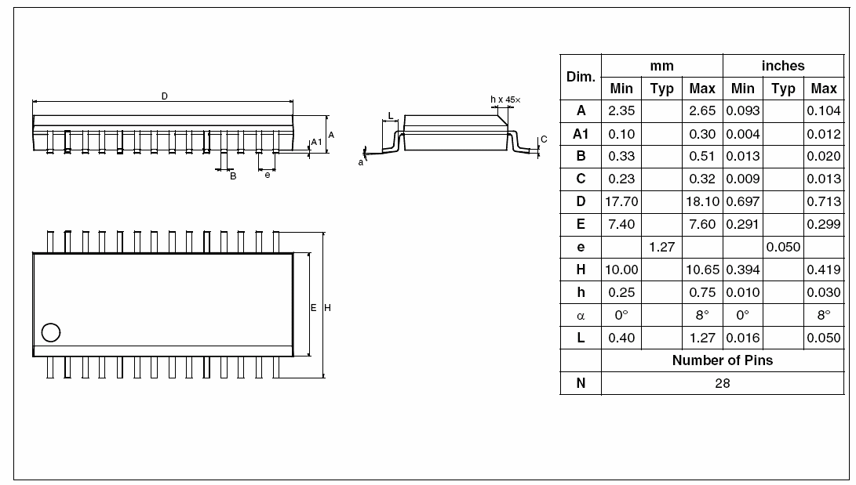
安定芯片HID2008应用范围：
1 HID 手电应用
2 汽车HID 应用
3 小功率民用HID
4 大功率民用、特种应用HID
如想获取更多信息或技术支持，敬请联系:
明伟电子有限公司
mm3737@126.com
本文档关键词：汽车HID、HID DSP、HID ASIC、全数字控制安定器、超薄安定器
联系表单
公司名：
地址：
联系人：
电话： 传真：
传真：
网站：
EMAIL：
OICQ: MSN:
公司简介：
留言：

